**邏輯設計實驗 - Lab08 2018/05/09 09:10~12:00**

第十週實習內容：

1. 2-bit Signed Number Adder/Subtractor Unit認識教學、實作與評量

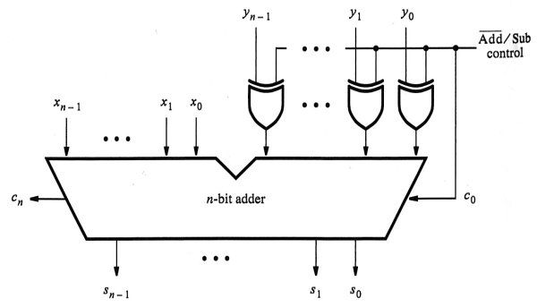



◎TTL IC Connection diagram：

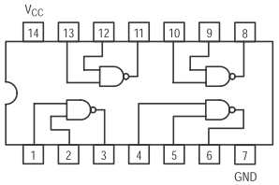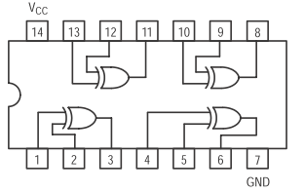2 input-XOR gate (7486) 2 input-NAND gate(7400)

組別:___________

組員:___________ 學號:___________ 分數:___________

組員:___________ 學號:___________ 分數:___________